ΕΚΔΡΟΜΗ ΜΕ ΤΟΝ Σ.Ε.Τ.Π. ΤΟ ΤΡΙΗΜΕΡΟ ΤΟΥ ΑΓ.ΠΝΕΥΜΑΤΟΣ ΣΤΗΝ ΛΕΠΤΟΚΑΡΥΑ ΠΙΕΡΙΑΣ
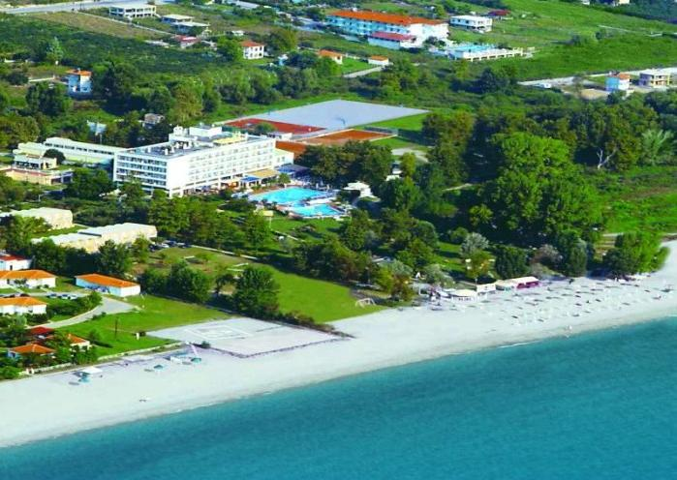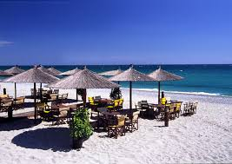
Ο Σύλλογος Εργαζομένων Τράπεζας Πειραιώς, διοργανώνει για τα μέλη του και τις οικογένειές τους εκδρομή για το 3ήμερο του Αγ. Πνεύματος (18-20/6/2016), στη Λεπτοκαρυά Πιερίας.
Το πρόγραμμα της εκδρομής έχει ως εξής:
ΣΑΒΒΑΤΟ 18/6: Αναχώρηση στις 08:30 από Ομόνοια (HONDOS CENTER, Μετά από 2 στάσεις καθοδόν, άφιξη στο ξενοδοχείο OLYMPIAN BAY****.(www.olympianbay.com). Ελεύθερο πρόγραμμα για μπάνιο και μεσημεριανό φαγητό στο ξενοδοχείο. Δείπνο στο ξενοδοχείο .
ΚΥΡΙΑΚΗ 19/6: Μετά το πρωινό, αναχώρηση περίπου στις 10:00 για επίσκεψη και ξενάγηση στον Αρχαιολογικό χώρο της Βεργίνας (είσοδος 12€, παιδιά έως 18 ετών δωρεάν). Επιστροφή στο ξενοδοχείο το μεσημέρι για μπάνιο και γεύμα. Ελεύθερος χρόνος και δείπνο στο ξενοδοχείο.
ΔΕΥΤΕΡΑ 20/6: Μετά το πρωινό, ελεύθερος χρόνος για μπάνιο στη θάλασσα και την πισίνα του ξενοδοχείου. Μεσημεριανό φαγητό στο ξενοδοχείο και αναχώρηση στις 14:30 για επιστροφή στην Αθήνα.
Το συνολικό κόστος συμμετοχής μετά την επιδότηση του ΣΕΤΠ, διαμορφώνεται ως εξής:
- 2κλινο δωμάτιο: 122€/άτομο
- 3κλινο δωμάτιο: 112€/άτομο (αφορά σε 3 ενήλικες)
- 3κλινο δωμάτιο (2 γονείς και 1 παιδί έως 12 ετών): 244€/δωμάτιο
- 4κλινο δωμάτιο (2 γονείς & 2 παιδιά έως 12 ετών): 317€/δωμάτιο
- 2κλινο δωμάτιο (1 γονιός & 1 παιδί από 3-12 ετών) : 244€/δωμάτιο
- 3κλινο δωμάτιο (1 γονιός & 2 παιδιά έως 12 ετών): 244€/δωμάτιο
- 1κλινο δωμάτιο: 244€
- Στην τιμή συμπεριλαμβάνονται οι μετακινήσεις με πούλμαν, οι δύο διανυκτερεύσεις με πρωινό, τα γεύματα και τα δείπνα όλων των ημερών.
Για δηλώσεις συμμετοχής παρακαλούμε να επικοινωνήσετε άμεσα τηλεφωνικά από την Πέμπτη 26/5/16 με την ΜΧ Διαλυσμά στο εσωτ. 85033. Για την επιβεβαίωση της συμμετοχής σας θα απαιτηθεί η εξόφληση του συνολικού ποσού ή εναλλακτικά κατάθεση προκαταβολής 70€/δωμάτιο μέχρι την Τρίτη 30/5/16. Η εξόφληση του ποσού θα πρέπει να γίνει το αργότερο έως τις 6/6/2016. Παρακαλούμε πολύ να μην κάνετε κατάθεση εάν πρώτα δεν έχετε εξασφαλίσει την κράτηση.
ΓΡΑΜΜΑΤΕΙΑ ΠΟΛΙΤΙΣΜΟΥ ΣΕΤΠ

